Dynamisch contract steeds aantrekkelijker bij zonnepanelen door stoppen salderingsregeling
Amsterdam, 21 mei 2026 – Een dynamisch energiecontract wordt steeds vaker een slimme keuze voor huishoudens met zonnepanelen. Veel zonnepaneelhouders kozen in de eerste maanden van 2026 nog voor een vast contract om te profiteren van de salderingsregeling. Maar tegelijkertijd is het aandeel dynamische contracten onder overstappers met zonnepanelen ten opzichte van vorig jaar 21,5% gestegen. Dat heeft te maken met het gebrek aan terugleverkosten bij een dynamisch contract.VergelijkingswebsiteOverstappen.nlverwachtdatronddezomereengroteomslagkomt,waarbijaanzienlijkmeerzonnepaneleneigenarenoverstappenopdynamisch.Datblijktuitoverstapcijfersenmarktanalysesvandevergelijkingssite.

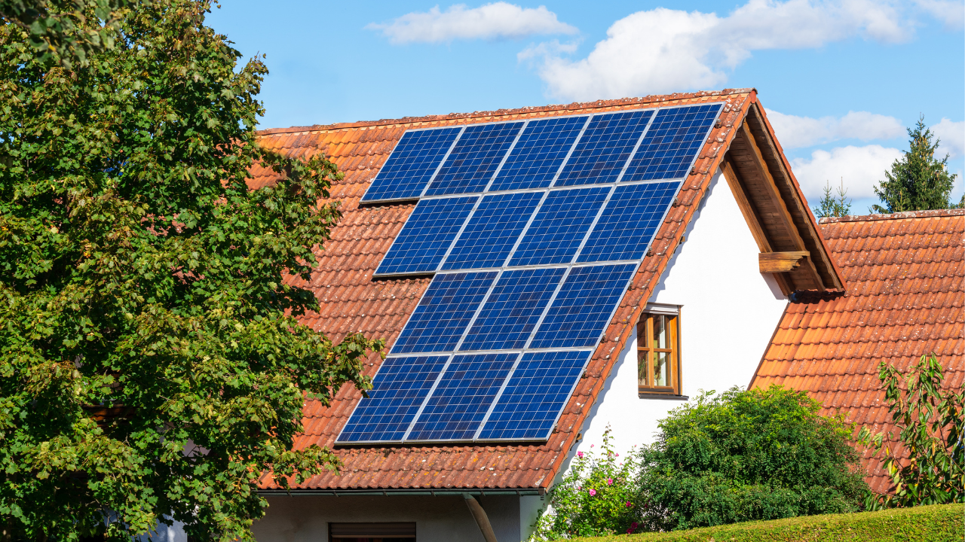

Vast contract levert vaak netto nauwelijks iets op
"De energiemarkt is fundamenteel veranderd", zegt Rick Boenink, energie-expert bij
Overstappen.nl
. Bij de meeste leveranciers met een vast contract zijn de terugleverkosten bijna even hoog als de terugleververgoeding. Onderaan de streep ontvangt een consument nog maar een kwart tot een halve cent per teruggeleverde kWh. Bij een jaarlijkse teruglevering van 2.000 kWh levert dit netto nog maar tussen de € 5,- en € 10,- per jaar op. Een paar energieleveranciers hebben de terugleververgoeding bij vaste contracten inmiddels wel behoorlijk verhoogd, waardoor de vergoeding bij hen op € 0,02 tot € 0,025 per kWh uitkomt.
Rendement bij dynamisch contract vaak veel hoger
Bij een dynamisch contract varieert de stroomprijs elk uur of kwartier en verandert de gasprijs elke dag met de markt mee. Een dynamisch contract heeft als voordeel dat het geen terugleverkosten kent. Wel brengen enkele leveranciers een inkoopvergoeding in rekening, wat als verkapte terugleverkosten kan worden gezien.
Een rekenvoorbeeld kan verduidelijken hoe dit er in de praktijk uitziet. Het gewogen gemiddelde voor zonnestroom op het moment van opwekken was in 2025 gemiddeld zo’n € 0,040 per kWh. Daardoor levert 2.000 kWh teruglevering bij een dynamische leverancier zonder inkoopvergoeding zo'n € 80,- op. Sommige leveranciers brengen de inkoopvergoeding in rekening, waardoor je van die € 80,- nog zo’n ongeveer € 40,- overhoudt. Andere leveranciers geven juist een inkoopvergoeding van € 0,02 per kWh bovenop de beursprijs of bieden een extra zonnebonus. Dat kan bij 2.000 kWh teruglevering dan wel € 132,- opleveren. Die berekeningen zijn gebaseerd op de prijzen in 2025 en geven geen garanties voor de toekomst.
Slim energieverbruik bij dynamisch contract extra belangrijk
Huishoudens zonder zonnepanelen met een dynamisch contract kunnen slim gebruikmaken van momenten waarop de uurprijzen negatief zijn. Zij krijgen dan geld toe als ze stroom verbruiken. Tegelijkertijd is het voor klanten met zonnepanelen bij een dynamisch contract wel belangrijk om zo min mogelijk terug te leveren bij een negatieve stroomprijs. Anders betalen ze wél voor teruglevering. “Een slimme app biedt op dat soort momenten uitkomst”, adviseert Boenink. “Daarmee kunnen consumenten hun omvormer op pauze zetten, zodat er geen teruglevering plaatsvindt. Ook geeft die app inzicht, waardoor consumenten slimmer met energie kunnen omgaan. Voor wie hier geen omkijken naar wil hebben, is een vast contract soms passender.”
Omslag verwacht rond de zomer
In maart 2026 bereikte de markt de mijlpaal van één miljoen dynamische contracten, zo blijkt uit een monitor van de Autoriteit Consument & Markt. Tegelijkertijd koos in de eerste drie maanden van 2026 nog gemiddeld 92,58% van de overstappers met zonnepanelen bij Overstappen voor een vast contract. Zo’n 7,51% van de overstappers met zonnepanelen nam een dynamisch contract, wat wel een duidelijke stijging is ten opzichte van 6,18% begin 2025. Dat is, in vergelijking met 2025, een stijging van 21,5%. Variabele contracten werden in beide jaren nauwelijks gekozen.
"Veel klanten met zonnepanelen kiezen nu nog voor een vast contract om te profiteren van de salderingsregeling”, legt Boenink uit. “Jaarlijks zien we dat meer huishoudens met zonnepanelen rond de zomer overstappen op een dynamisch contract. We verwachten dat het er dit jaar opnieuw meer worden. Consumenten kunnen overigens ook een hybride contract afsluiten. Dat is een combinatie van een vast contract voor gas en een dynamisch contract voor stroom. “Daarmee voorkomen zij plotselinge prijsstijgingen in maanden met hoge gasprijzen”, legt Boenink uit. “Maar of je nu kiest voor een vast, dynamisch of hybride contract, het blijft altijd het slimst om je eigen opwek zoveel mogelijk direct te benutten."

About: Overstappen.nl
Overstappen.nl is een online vergelijkingssite die consumenten helpt bij het vinden van de beste deals op het gebied van o.a. energie, verzekeringen en telecom. Wij streven ernaar om consumenten inzicht te geven in hun uitgaven, zodat zij weloverwogen keuzes kunnen maken en geld kunnen besparen. We hebben gebruiksvriendelijke vergelijkingstools ontwikkeld die consumenten de mogelijkheid bieden om snel en gemakkelijk aanbieders te vergelijken en over te stappen naar betere opties.<br />
<br />
Sinds onze oprichting in 2012 hebben we al meer dan een miljoen consumenten geholpen aanzienlijke besparingen te realiseren via onze efficiënte en effectieve vergelijkingsdiensten.

Newsroom
View the full press release including more media in our Newsroom.
View the full press release
View all previous press releases

